# **BALANCEADOR COATS 1300-2D AUTO 220V 1F**

DESCRIPCIÓN:

***REPLETO DE CARACTERISTICAS PARA EL SERVICIO DE NEUMATICOS DE PRIMERA LINEA.***

La serie direct Drive combina la precisión y durabilidad del sistema **Coats-Direct Drive** con un conjunto exclusivo de funciones de equilibrio fácil de usar diseñadas para hacer el trabajo bien la primera vez

Siempre.

# **EQUILIBRADOR DE RUEDAS 1300**

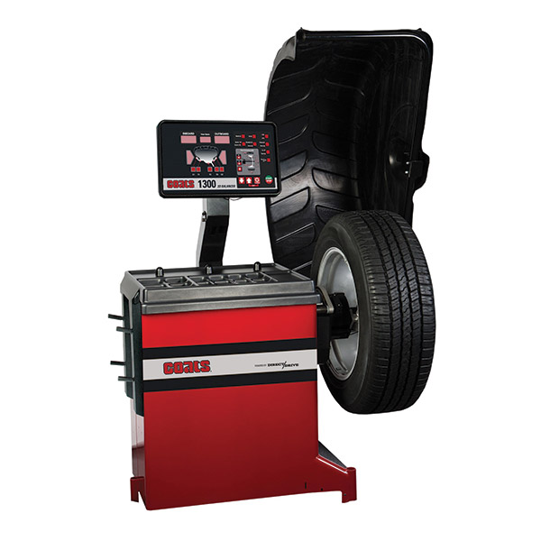

**DESARROLLADO POR DIRECT DRIVE**

El motor y el husillo se combinan en un solo conjunto

Pre- balanceado que siempre permanece calibrado a

Cero.

**STATIC-ON-SCREEN ®**

Muestra simultáneamente datos de desequilibrio estáticos

Y dinámicos.

**ENTRADA DE DATOS AUTOMÁTICA 2D**

Ofrece entrada automática de datos de distancia y

Diámetro. Esto elimina la posibilidad de error técnico

Y acelera el equilibrado.

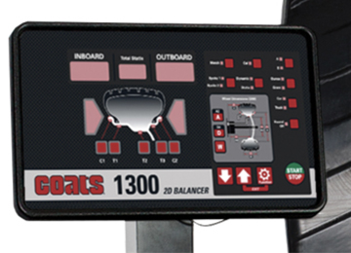

***ESPECIFICACIONES:***

DIAMETRO DE LA LLANTA -------8”-30”

ANCHURA DE LA LLANTA --------2 “-20”

DIAMETRO DEL NEUMATICO---- 44”

DIAMETRO DEL EJE ----------------40 MM

HUELLA-----------------66” DE ANCHO X 60” DE PROFUNDIDAD

PESO DE ENVIO: -------------------639 LIBRAS

NUMERO DE PIEZA: ----------80013002D, 80013002D01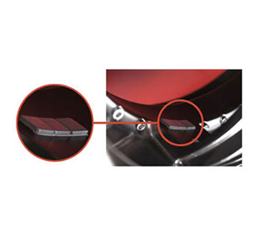

#### 

#### **DETRÁS DE LOS RAYOS:**

Modo Behind-The-Spoke le permite ocultar los contrapesos detrás de los radios

De una rueda decorativa rápida y fácilmente. Esto mantiene los pesos ocultos a

La vista. Ahora al equilibrar diseños de ruedas más complejos, COATS-1300 es

Más rápido y más fácil que nunca, además de mantener un aspecto limpio en las

Ruedas personalizadas para la máxima satisfacción del cliente final.

**COSTO: $ 5,003.96 DOLARES + I.V.A.**

**COSTO: $ 100,547.65 PESOS M/N + I.V.A.**

**SISTEMA DE ALMACENAMIENTO DE PESO**

El contenedor de pesas está distribuido de manera lógica para que las pesas que más usa estén al alcance de su mano.